《电机与控制》实验报告

学 号：
姓 名：
教学班号：
理论课老师：

（以上内容不允许手写，请电脑输入。字写得难看的人，连写的学号都看不清）

[第1页内容：封面，单独一页。正式文本请删除此行]
实验一，数字量输入输出控制

[第2页内容：照片，一张或2张即可。一张照片占用半幅纸面即可，可以调整页边距，使得照片大小合适。请调整黑白对比度，使得照片颜色浅一点。

[照片不用彩色打印，浅色一点的黑白照片即可。如果非要彩色打印，我就会认为这个同学是在严格要求自己并且多金，那么相应的，我也会对他/她提高实验报告的要求。]

[打印文档请使用普通的打印纸，75g左右就合适，同样的，对于使用高规格的打印纸，我会相应提高对实验报告的要求]

[正式文本请删除以上除了标题的文字，包括本行。]

[第3页内容：主程序]

[请尽量使用元文件格式（.xps）进行打印。]

[如果打印电脑不能识别，允许截图编辑。相应的，原本在打印文件（.xps）里是一个页面的内容，请尽量保持在同一个页面。截图不允许缩小或放大]

以下两张照片显示的事无效内容，原因是这个程序没有用到“INT_0”。这样的页面请不要打印出来，一开始打印文件的时候就不用选他。
请注意：提交的实验报告中不要出现这样的页面，不要打印出来。基于节约纸张的原因，报告中多一页这样无效页面，实验课分数就多扣1分。

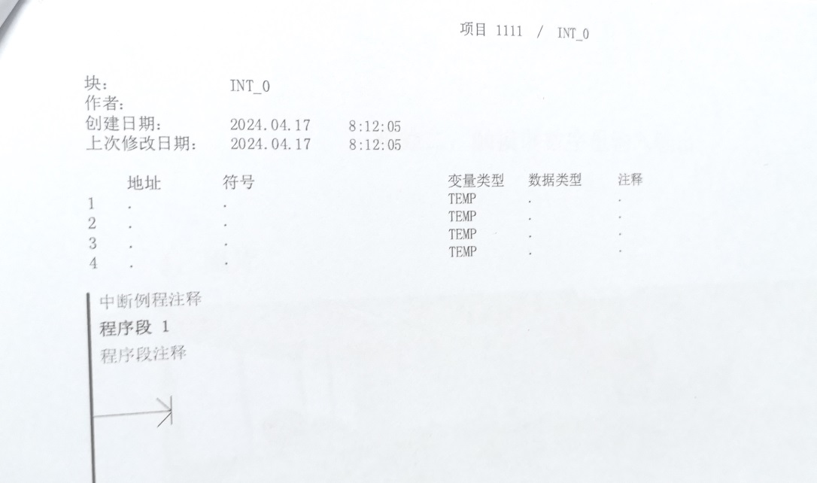

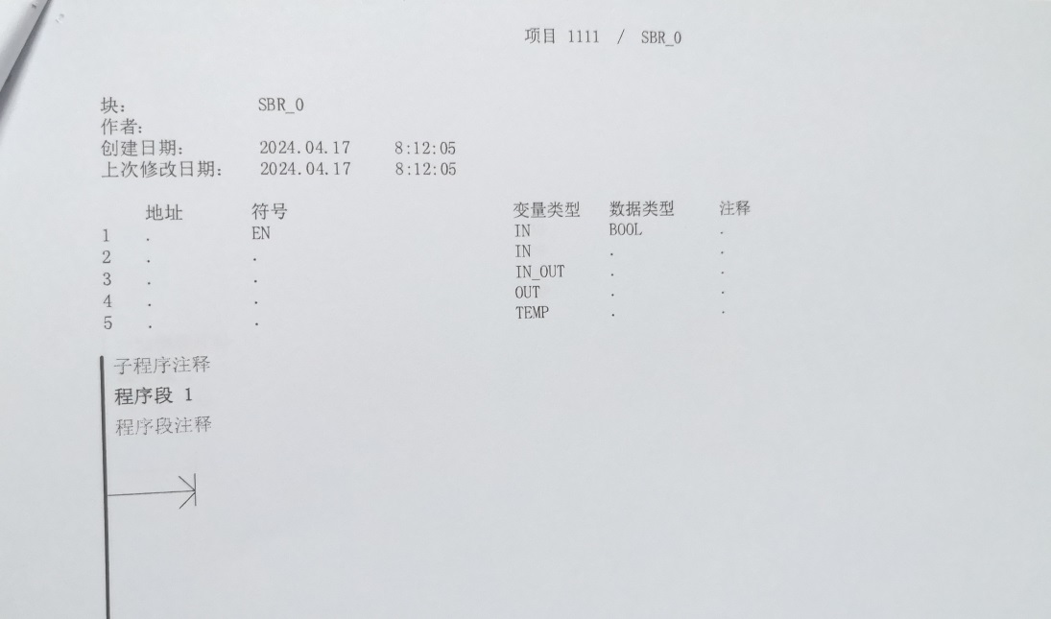

[以上本页的全部内容，在正式文本中请删除]
实验二，触摸屏数字量输入输出

[第N页内容：照片。参见第2页，正式文本请删除此行]

[第N+1页内容：程序文本。参见第3页，正式文本请删除此行]

实验三，使用变频器进行多段速控制
（或：使用伺服驱动器进行伺服电机控制）
<请按实际情况使用标题。不区分的扣分>

[第M页内容：照片。参见第2页，正式文本请删除此行。删除正确标题外的其他内容]

[第M+1页内容：程序文本。参见第3页，正式文本请删除此行]

